Ubuntu18.04添加Mac风格的Dock任务栏

Mac 桌面下方的Dock任务栏，既美观又实用。其实Ubuntu系统也有这样的应用并且其系统的华丽程度并不亚于Mac，好，现在就给大家简单介绍一下如何在自己的Ubuntu系统中添加上这个类型工具。

[Ubuntu如何添加具有Mac风格的Dock任务栏](http://jingyan.baidu.com/album/fcb5aff78d6f4bedab4a7141.html?picindex=1)

方法/步骤

1. Dock并不是Ubuntu自带的（这里指的是Ubuntu 13.10之前的版本，以后是否会默认添加就不清楚了，让我们拭目以待吧），首先，启动电脑进入Ubuntu桌面。

[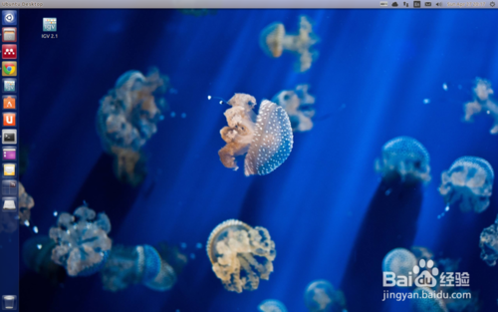](http://jingyan.baidu.com/album/fcb5aff78d6f4bedab4a7141.html?picindex=2)

1. 点击侧边栏上"A"字标记的Ubuntu软件中心，或者按下键盘上的 Win键在搜索框中输入“Software”也能找到，点击并打开

[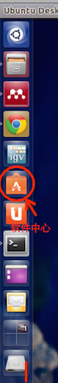](http://jingyan.baidu.com/album/fcb5aff78d6f4bedab4a7141.html?picindex=3)

[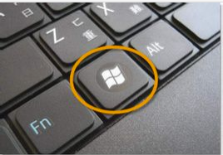](http://jingyan.baidu.com/album/fcb5aff78d6f4bedab4a7141.html?picindex=4)

[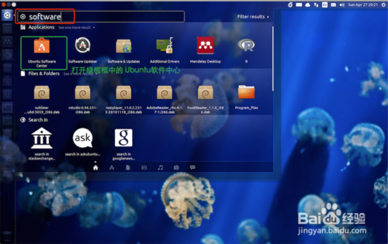](http://jingyan.baidu.com/album/fcb5aff78d6f4bedab4a7141.html?picindex=5)

1. 进入软件中心之后，在搜索栏中输入“Docky”便可以找到该应用。点击“More Info”进去后还可以看到对这一应用的一些主要信息描述。（如发现自己已经安装了的同学，请自动跳转到本经验的第五步）

[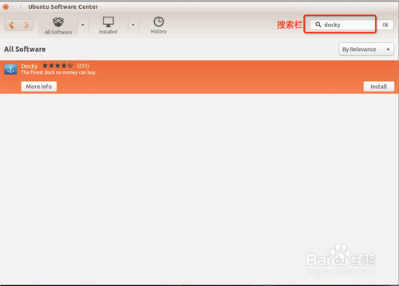](http://jingyan.baidu.com/album/fcb5aff78d6f4bedab4a7141.html?picindex=6)

[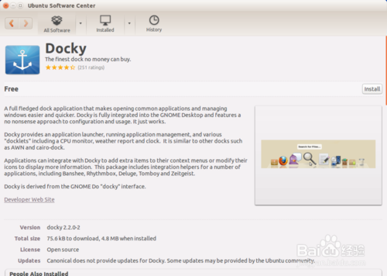](http://jingyan.baidu.com/album/fcb5aff78d6f4bedab4a7141.html?picindex=7)

1. 点击“Install”（中文版本的是“安装”），Ubuntu的软件中心便会开始为你的电脑安装Dock，并为你管理，如以后有更新它也会自动提醒你升级，非常方便。

[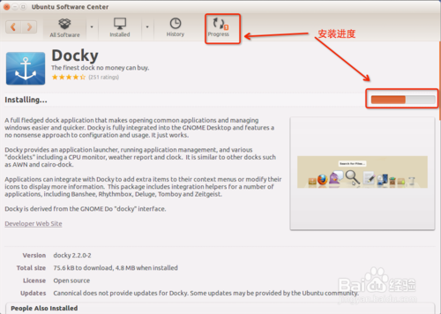](http://jingyan.baidu.com/album/fcb5aff78d6f4bedab4a7141.html?picindex=8)

[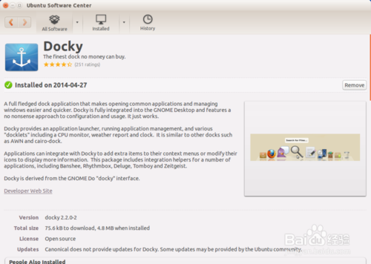](http://jingyan.baidu.com/album/fcb5aff78d6f4bedab4a7141.html?picindex=9)

1. 安装完成之后（如上图所示）。最快的方式是，按下Win键，在搜索栏中直接输入“Docky”，便能快速找到，直接打开应用，就能启动Dock了，而且这次启动之后，以后每次开机也都会默认启动的，因而不必担心需要自己每次来重新启动。

[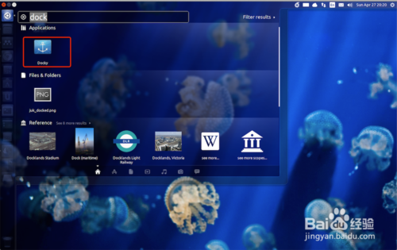](http://jingyan.baidu.com/album/fcb5aff78d6f4bedab4a7141.html?picindex=10)

[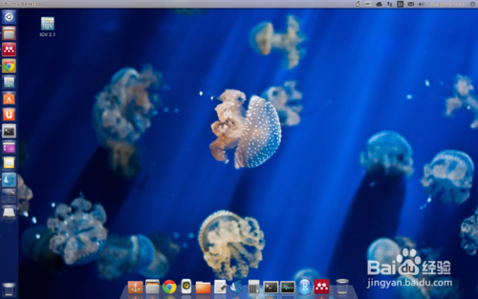](http://jingyan.baidu.com/album/fcb5aff78d6f4bedab4a7141.html?picindex=11)

1. 6

这就是Ubunt下的Dock工具栏，它和Mac OS操作系统下的非常类似，鼠标移动过去也一样具有图标放大的效果

[Ubuntu如何添加具有Mac风格的Dock任务栏](http://jingyan.baidu.com/album/fcb5aff78d6f4bedab4a7141.html?picindex=12)

[[Ubuntu如何添加具有Mac风格的Dock任务栏](http://jingyan.baidu.com/album/fcb5aff78d6f4bedab4a7141.html?picindex=13)](http://jingyan.baidu.com/album/fcb5aff78d6f4bedab4a7141.html?picindex=13)